Atbilstoši sapulcē ar IS izstrādātājiem izrunātajam nosūtu informāciju par VIS uzskaites dokumenta (turpmāk – VIS dokuments) numura iesūtīšanu iesūtot izrakstus-epikrīzes (turpmāk – Epikrīzes) no ārstniecības iestādēm.
Nacionālais veselības dienests skaidro, ka, lai iesniegtu VIS dokumenta numuru Epikrīzēs, iesūtot ārstniecības iestāžu Epikrīzes no integrētām sistēmām, ir nepieciešams izmantot saistīta dokumenta lauku, norādot VIS dokumenta numuru:

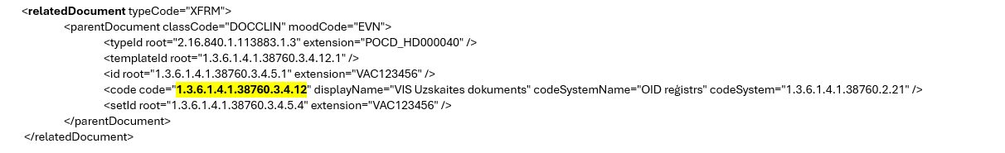

Veicot Epikrīzes VIS dokumenta numura ievadi, prioritāri jānodrošina, lai tiek padots VIENS VIS dokumenta numurs (VIS stacionārās kartes numurs diennakts stacionāra gadījumā vai VIS ambulatorā talona numurs dienas stacionāra gadījumā).

